**5 niezawodnych sposobów na letnią fryzurę**

**Lato to doskonały moment, aby odświeżyć swój wygląd i wypróbować nowych stylizacji. Piękna pogoda inspiruje nas i napędza pozytywną energią, którą chcemy wyrazić poprzez styl. Dziś, dzięki zaawansowanym technologicznie a przy tym łatwym w obsłudze urządzeniom, kreowanie przyciągającego wzrok letniego stylu jest prostsze niż kiedykolwiek wcześniej. Przedstawiamy zestawienie pięciu sprawdzonych sposobów na olśniewający wygląd podczas wakacji.**

**Stylizacja 1:** Zadbane fale

Wśród wakacyjnych stylizacji na szczycie popularności niezmiennie są plażowe fale oraz ich wariacja inspirowana włosami syrenki. Obie wersje wyglądają równie zachwycająco podczas wyjść na plażę, jak również romantycznych wieczorów i bardziej oficjalnych przyjęć na świeżym powietrzu. Świetny efekt końcowy możesz uzyskać w zaciszu własnego domu, w czym pomoże lokówka Braun Satin Hair 7 EC2 z ceramicznym wałkiem pielęgnacyjnym chroniącym wrażliwe końcówki włosów. Zastosowana technologia IONTEC generuje miliony aktywnych jonów i przeciwdziała puszeniu się włosów, a co za tym idzie, pozwala uzyskać naturalną gładkość oraz blask. To podstawa zadbanych fal, którymi zachwycisz tego lata.

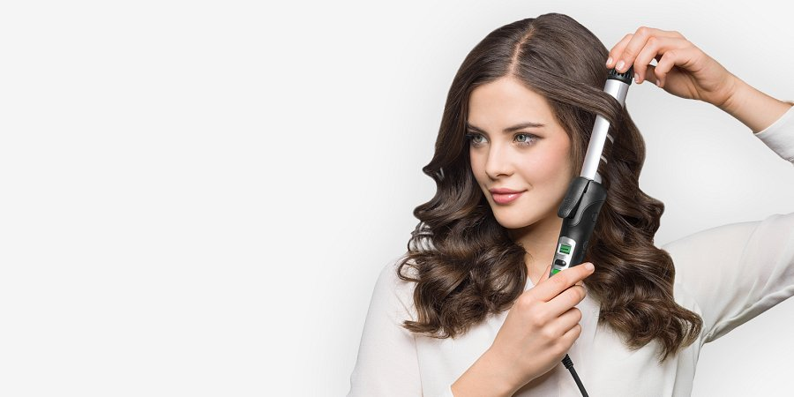

**Stylizacja 2**: Gwiazda ekranu

Największe gwiazdy srebrnego ekranu nieustannie inspirują zapierającymi dech w piersiach uczesaniami. Do niedawna tego rodzaju stylizacje wydawały się zarezerwowane dla przedstawicielek showbiznesu, które mają do swojej dyspozycji wybitnych doradców i specjalistów od wizerunku. Tego lata najsłynniejsze fryzury możesz odtworzyć sama z pomocą lokówko-suszarki [Braun Satin Hair 7 AS720](https://allegro.pl/oferta/lokowko-suszarka-do-wlosow-braun-700w-jonizacja-13619494244). Duża moc suszenia i dwa ustawienia temperatury oraz zimny nawiew dają duże możliwości na ciekawe stylizacje, podczas gdy jednolite ząbki i specjalnie zaprojektowane sito filtrujące sprawiają, że włosy nie plączą się, nie łamią i nie ulegają uszkodzeniu przy szczotkowaniu. Wystarczy kilka minut, by uzyskać trwały efekt i móc delektować się kolejnym ciepłym, letnim wieczorem z pięknie ułożonymi włosami.

**Stylizacja 3**: Nonszalancka wolność

Przez dużą część roku zachowujemy powagę i szyk niezbędny nam chociażby ze względu na realizowane obowiązki zawodowe. Wyjeżdżając na urlop, możemy na chwilę zapomnieć o codzienności i otworzyć się na nutkę szaleństwa. Styliści sugerują, by właśnie wakacje wykorzystać na eksperymenty z fryzurami. Dobrym pomysłem jest uczesanie na gwiazdę rocka, tzw. Shaggy Bangs, które da wyraz skrywanej miesiącami niepokorności. Wykonasz je szybko z suszarką Braun Satin Hair 7 HD785. Wyposażona w specjalną dyszę, która kieruje strumień ciepłego powietrza w konkretne miejsce, umożliwia precyzyjną stylizację włosów i przyspiesza proces suszenia. Jednocześnie funkcja jonizacji zapewnia perfekcyjny i zgodny z oczekiwaniami efekt końcowy. W kilka minut możesz odmienić codzienny wygląd i zaprezentować swoje nowe ja.

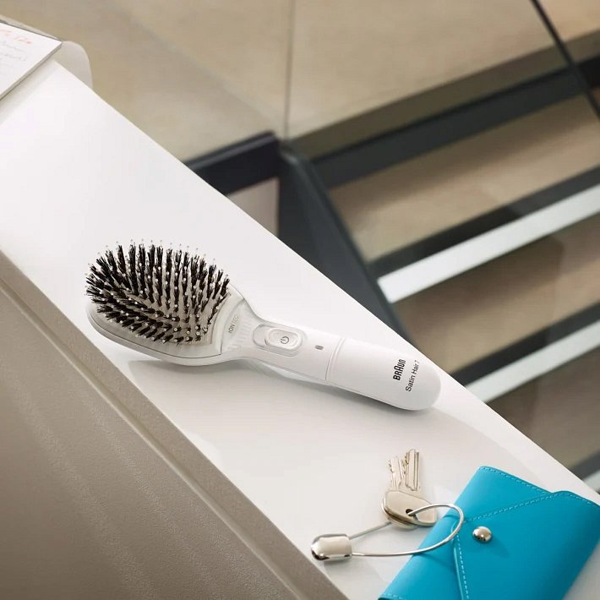

**Stylizacja 4**: Wygodny kok

W lipcu i sierpniu wiele z nas wykorzysta sprzyjające warunki, by postawić na większą aktywność fizyczną. Niezależnie od tego, czy myślimy o porannym bieganiu, czy popołudniowych, wielokilometrowych spacerach, przyda się nam stylizacja, która jest wygodna i utrzyma włosy w ryzach. Włosy upięte w kok nie będą nam przeszkadzać nawet w upalny dzień lub w miejscach o dużej wilgotności powietrza. By łatwiej wykonać kok i zaoszczędzić czas, warto użyć szczotki Braun Satin Hair 7 BR750, która posiada funkcję jonizacji włosów – podczas czesania na bieżąco, aktywnie wyzwala jony. To sprawdzony i bezpieczny dla włosów sposób na prostowanie, by łatwiej poddały się procesowi układania i upinania.

**Stylizacja 5**: Nostalgiczny powrót do lat 90.

Lubimy spoglądać w przeszłość, a 2023 rok przynosi trend modowy sygnalizujący powrót do lat dziewięćdziesiątych. To czas, gdy stylizacjami zachwycały na plakatach supermodelki. Kiedyś taki wygląd wydawał się zarezerwowany właśnie dla nich. Dzisiaj każda z nas może choćby na moment stać się Cindy Crawford lub Claudią Schiffer. Włosy wyróżniające się dużą objętością, podniesione od nasady i efektownie zakręcone uzyskasz bez większych trudności z pomocą kolejnego z urządzeń z portfolio Braun – suszarki Satin Hair 7 HD730. Trzy ustawienia temperatury i dwie dostępne prędkości nawiewu zapewniają elastyczność w kreacji wybranej stylizacji, a wąski koncentrator i funkcja zimnego powietrza pozwalają utrwalić fryzurę na wiele godzin. Także w tym przypadku masz do dyspozycji technologię IONTEC, by za pomocą generatora aktywnych jonów zapewnić połysk i jedwabistość swoim włosom.

**Czas na letnią zmianę!**

Tegoroczne wakacje mogą być niezwykłe. Tylko od Ciebie zależy, co przyniosą i ile ciekawych wspomnień pozwolą zebrać. Warto wykorzystać ten czas, by zrobić coś dla siebie i skupić choć na chwilę uwagę na codziennym wyglądzie. Onieśmielająca stylizacja, którą zrobimy w kilka minut w zaciszu własnego lokum z pewnością zrobi wrażenie na bliskich i znajomych w letni wieczór. Mając w rękach odpowiednie narzędzia, eksperymentowanie staje się przyjemnością i pozwala uzyskiwać zdumiewające efekty! To czas na letnią zmianę – czas dla Ciebie i Twoich włosów!